

S a j t ó k ö z l e m é n y - 2010. január 7.

Tabrenkout, Mauritánia

Africa Eco Race  2009. december 27. - 2010. január 10. |  |             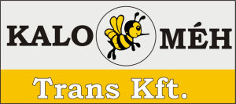
9. nap: Tabrenkout - Tabrenkout

Negyedik szakaszgyőzelmét aratta a magyar Scania

Hurok-szakasszal folytatódott a 2010-es Africa Eco Race, a sivatagi tereprali-viadal nyolcadik szakaszán Tabrenkout környékén száguldottak a versenyzők. A kamionos kategóriában a Qualisport csapata, Kovács Miklós pilóta, Czeglédi Péter navigátor és Tóth Tamás vezető szerelő negyedik szakaszgyőzelmével tovább növelte előnyét az összetettben.

Mauritániában száguldott csütörtökön a 2010-es Africa Eco Race mezőnye, a versenyzőknek Tabrenkout környékén egy 442 kilométer hosszúságú hurok-szakaszt kellett teljesíteniük. A terep változatos volt, kisebb és nagyobb dűnéken, sziklás völgyeken és kiszáradt folyómedreken át vezetett az út.

A viadal egyetlen magyar szereplője, a Qualisport kamionos istálló negyedszer is szakaszgyőzelemnek örülhetett: Kovács Miklós pilóta, Czeglédi Péter navigátor és Tóth Tamás vezető szerelő a rekkenő hőségben 8 óra 27 perc 13 másodperc alatt teljesítette a napi penzumot, ezzel 12 perc 42 másodpercet vertek Noel Essers MAN-jére.

Mivel a sárga Scaniával versenyző egység elsőszámú riválisa, az MAN-nel induló portugál hölgy, Elisabete Jacinto a szerdai motorproblémák után nem tudott visszatérni a mezőnybe, Essers lépett elő a dunaszentbenedeki egység üldözőjévé. A belga pilóta hátránya három nappal a dakari befutó előtt 2 óra 26 perc 32 másodperc a kategóriát 38 óra 13 perc 44 másodperces idővel vezető különítmény mögött. Érdekesség, hogy ezzel az eredménnyel a Kovács-Czeglédi-Tóth hármas az autósok között az 5. helyet foglalná el.

„Sok indulónak meggyűlt a baja a mai szakasszal, amelynek teljesítéséhez nekünk is több mint 8 órára volt szükségünk. Ritka, hogy egy szelektíven ilyen sok időt töltünk a kamionban, ennek ellenére úgy érzem, hogy most könnyebb dolgunk volt, mint tegnap. A Scaniával minden rendben, így megengedhettük magunknak azt, hogy segítsünk a Schlesser-buggy-t vezető Francois Lethier-nek, aki beragadt a dűnék közé. Közeledünk a célhoz, de továbbra is nyugodtak vagyunk, igyekszünk a lehető legjobb munkát végezni” – nyilatkozta a Qualisport tulajdonosa és pilótája, Kovács Miklós.

Czeglédi Péter, hazánk egyik legrutinosabb sivatagi navigátora hozzátette: „Miklósnak egyre jobban megy a dűnejárás, egyre kevesebb utasításra van szüksége. A mai nap a túlélésről szólt, ezért nem gyilkoltuk a kamiont, ennek ellenére gyorsabbak tudtunk lenni ellenfelünknél és több autónál is. Örülök, hogy jól alakulnak a dolgaink.”

Pénteken 425 kilométernyi szelektív szakasz vár a mezőnyre Tenadi bivouac-jáig.

Ajánlott link: http://www.africarace-live.com
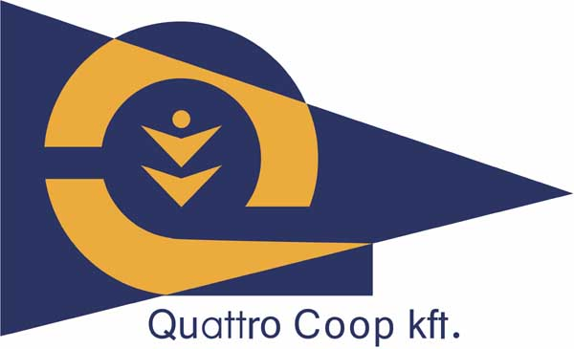 |  | 
Qualisport Járműtechnikai és Szolgáltató Kft
Telefon: +36 (78) 516 180, Fax: +36 (78) 516 180
Cím: H-6333 Dunaszentbenedek, Külterület 054/26.
http://www.qualisport.hu

